★コスト・マネジメント計画書★

●変更履歴●

改定番号 | 改定内容 | 発行日 | 作成者 | 承認者 | 承認日 | 役職
V1R1 | 新規作成 | 15/04/09 | 荒川 純一 | 吉田 正雄 | 2015/05/06 | 事業部長

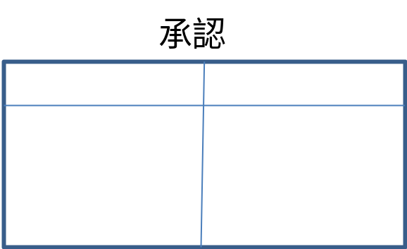

コスト・マネジメント方針

コスト・マネジメントに関する当プロジェクトの特徴
当プロジェクトを遂行するに当たって、経営より承認を受けている予算の適切な執行が、当プロジェクトの成功のために求められる。そのためには、アクティビティやワーク・パッケージの実施に必要なコストの定量的把握を行うとともに、コストの変動を生じさせる可能性のある変更要求は最小限に抑えなければならない。

コスト・マネジメント・プロセス
当プロジェクトにおけるコスト・マネジメントのプロセスは以下のとおりである。
- アクティビティコスト見積り
- 予算設定
- コスト・コントロール

アクティビティコスト見積り

アクティビティコスト見積り要領
- ワーク・パッケージ責任者は、下位のアクティビティに対するコストを以下の条件により見積もる。
（ア）見積もり数値の有効桁数
コスト見積もりの精度は千円単位とする。
（イ）資源単価
アクティビティに要する工数を構成する単位時間（1時間）あたりの要員コストは次のとおりとする。
① 上級SE 15,000円
② SE 10,000円
③ PG 6,000円
（ウ）単位時間
月・日単位での要員標準稼動時間は次のとおりとする。
① 日単位時間 8時間を標準時間とする。
② 月単位時間 160時間（8×20日）を標準時間とする。
（エ）工数
工数は0.5単位で設定する。
（オ）WBSコード
アクティビティに紐付くWBSコードはABC社の会計コードとの整合性が図られるように設定する。
- コスト見積もりを実施するワーク・パッケージ責任者は、各チームリーダーとする。

コスト見積りのツール
今回のプロジェクトでは、Microsoft Projectを使用しているので、上記のリソースの単価を設定することによって、作業時間が決定すれば、各アクティビティに割り当てられているリソースのコストは自動的に計算してくれる。
リソースコスト以外のコストは、各アクティビティの「固定コスト」としてMicrosoft Projectに入力する。

コストの予算化

予算化の手順
- ワーク・パッケージ責任者は、コスト見積もりにより算出されたアクティビティのコストを以下の単位で集約化し、これをもとにコスト・ベースラインの設定を行う。
（ア）WBSに基づいたワーク・パッケージ毎の集約化
（イ）WBS レベル1での集約化
- ワーク・パッケージ責任者は、設定されたコスト・ベースラインをプロジェクト・マネジャーに提示し、承認を得る。
- プロジェクト・マネジャーは、コスト・ベースラインのプロジェクト全体での集約化を行うとともに、プロジェクト全体を通してのコンティンジェシー予備費の調整を行う。ただし、コンティンジェシー予備費はコスト・ベースラインに含めない。
- プロジェクト・マネジャーは最終的に取り纏めたコスト・ベースラインおよびコンティンジェシー予備費をステークホルダーに対して報告する。報告の方法はコミュニケーション・マネジメント計画書で定める情報配布に従う。

コスト予算化のツール
今回のプロジェクトでは、Microsoft Projectを使用するので、コスト・ベースラインもMicrosoft Projectにて算出したコスト・ベースラインを提出する。
時系列（月単位）における累積コストのデータ及びグラフで提出する。

コスト・コントロール

コスト・コントロールの手順
コスト・ベースラインに影響を及ぼす可能性のある変更要求を、以下の手順で適切にマネジメントする。
- コスト・ベースラインに変更を及ぼす要因の明確化
ワーク・パッケージ責任者は、変更要求の内容分析を行い、変更対象のアクティビティがWBSに記載されているものか（既存アクティビティの変更）、いないものか（新規アクティビティの追加）の判断を行う。
- 状況レビュー会議への報告
要因分析結果を週次で行われる状況レビュー会議にかけ、変更要求の妥当性についてレビューを行う。
妥当であると評価される場合は変更要求を統合変更管理に送り、コスト・ベースラインを更新する。
妥当でないと評価される場合は、変更要求を実施しないことによる、スコープ・品質・スケジュールに与える影響を捉えるための是正措置を統合変更管理に送る。
- コスト・パフォーマンスの監視
ワーク・パッケージ責任者は、日次でのアクティビティ進捗をMicrosoft Projectを通じて把握し、コスト・ベースラインと実際の出来高との差異を検出し、発生原因の現症を理解する。
検出値の管理限界上下限を超える日が連続して3日以上続く場合は、発生原因の真因の調査分析を行なうとともに対策を検討する。
その結果を状況レビュー会議で報告する。
- 管理限界値
差異の上下限値は±20％とする。

